班级动态(1.12)
一、来园基本情况
来园人数：应到30人，实到26人，11人事假，4人病假。
儿童（男孩） | 今日重点关注：自主绕水杯绳 | 儿童（女孩） | 今日重点关注：自主绕水杯绳
王秋逸 | √ | 肖妙青 | 请假
易永恒 | √ | 嵇羽晞 | 请假
赵夏冉 | √ | 管亦星 | 请假
白新奇 | 请假 | 陈怡何 | √
丁载誉 | √ | 陈艺茹 | √
杨言希 | 请假 | 孙瑞晗 | 请假
樊晏清 | 请假 | 朱柯逸 | √
邵祉琛 | 请假 | 胡欣芮 | √
刘与一 | 请假 | 李梦兮 | 请假
蔡镇远 | √ | 张心愉 | √
崔子瑜 | √ | 徐佳一 | 请假
陶书宇 | √ | 曹婳 | 请假
李一凡 | √ | 顾一冉 | √
冯子乐 | √ | 朱天文 | 请假
孔梓睿 | 请假 | 黄雅萌 | 请假

二、区域游戏
幼儿自主选择游戏。

三、生活活动：
1.早点：牛奶、松香卷蛋糕、饼干
2.午餐：红薯蒸饭、清蒸鸦片鱼、西芹香干炒肉丝、白萝卜海带虾米汤
3.午点：陷入爱小面包
4.水果：无籽红提、香蕉

四、集体活动
1.歌唱：雪花和雨滴
《雪花和雨滴》是一首D大调，2\4拍的歌曲。节奏平稳，曲风轻柔，旋律优美。两段歌词一问一答富有情境性，第一段歌词主要描绘了冬天里小雪花从天空中飘下来,告诉人们冬天来到了。第二段则描绘了小雨滴落下来，敲着窗户发出嘀嗒的响声，仿佛在告诉人们春天即将来到。歌词内容通俗易懂，适合中班孩子演唱。本节活动主要通过多种形式让幼儿感受作品，在多样感受作品的过程中，尝试用不同的情感来演唱歌曲。
2.制作馒头和酸萝卜
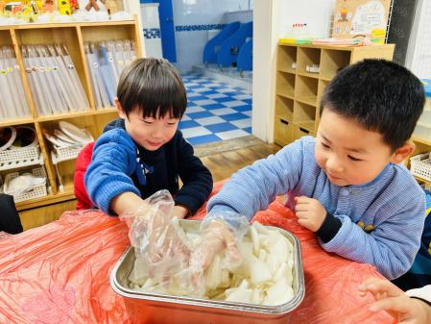 | 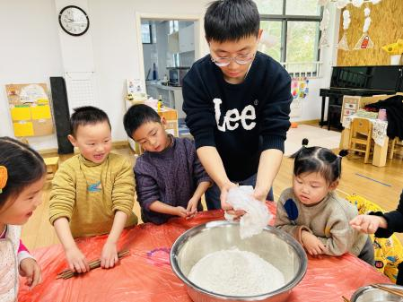 | 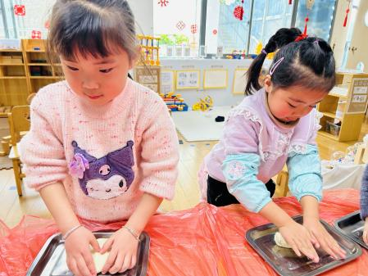
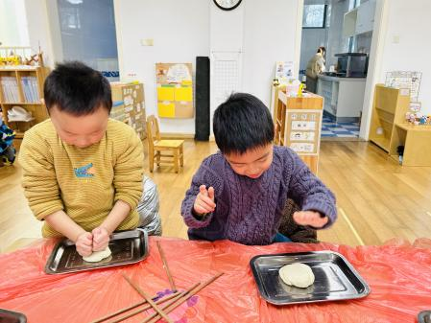 | 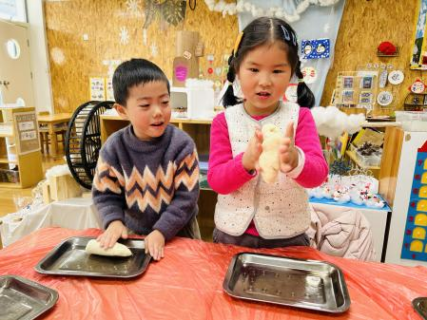 | 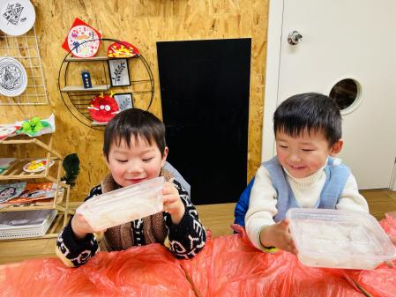

五、温馨提示
1.今天周五没有延时班，15：35离园，请大家准时来接哦～
2.下周一，我们将评选“班级之星”，请大家利用周末时间跟孩子一起准备，详情看下面的文档。（请假的孩子可以将视频私聊发给老师）
3.本周病假孩子请家长保留好病历，养好身体再上学，避免交叉感染。

